 | Всероссийская олимпиада по технологии 2025-2026 учебный год ШКОЛЬНЫЙ ЭТАП  5 КЛАСС  Направление «Культура дома, дизайн и технологии»
Шифр участника

Уважаемый участник!
Вам на теоретическом туре предложено 15 заданий, из которых 14 включают вопросы, задачи. Задание 15 - творческое. Задача участника - внимательно ознакомиться с предложенными вопросами и выполнить их в строгом соответствии с формулировкой. Каждый правильный ответ в вопросах с 1 по 14 оценивается в 1 балл. Задание 15 оценивается в 6 баллов. Всего за теоретический тур максимальное количество баллов, которое может набрать участник, составляет 20 баллов.
Длительность 1-го тура (теоретического) составляет 1 час (60 минут).

Общая часть

- Назовите частицы, о которых говорится в тексте
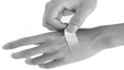
Серебро имеет антибактериальные свойства, поэтому кусочек лейкопластыря, которым вы заклеиваете порез на руке, имеет слой серебра толщиной несколько молекул, помогающий быстрее залечивать рану.

Ответ:

- Посмотрите на изображения. Какая технология используется?
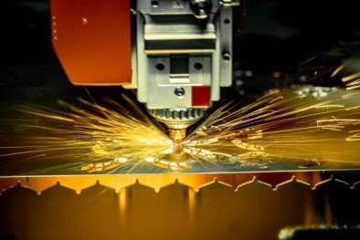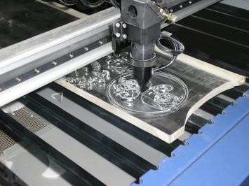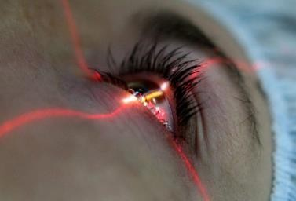
Ответ:

- Отметьте знаком + правильные ответы:
Как можно наиболее экологично использовать обрезки мебельного производства? Выберите из предложенных вариантов переработки мебельных отходов рациональные методы экологичной утилизации:
а - - сжигание с целью получения энергии б- - захоронение на свалке
в - - переработка
г - - возвращение в производственный процесс д - - компостирование

- Установите соответствие фото посуды названию материалу, из которого она изготовлена

№ | 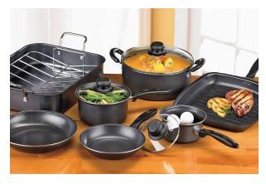Фото посуды | Материал
1. |  | А. посуда из жаропрочного стекла
2. | 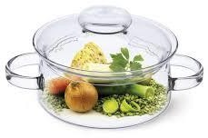 | Б. эмалированная посуда
3. | 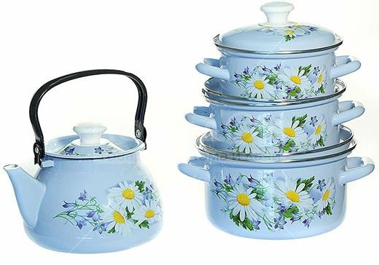 | В. посуда из алюминия
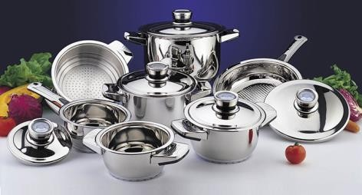4. |  | Г. посуда с тефлоновым покрытием
Ответ: 1 - , 2 - …., 3 - ,4 -

- Отметьте знаком + правильный ответ:
Что является источником энергии для мясорубки, изображённой на рисунке?  а - - электрический аккумулятор б - - солнце  в - - ветер  г - - мускульная сила | 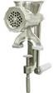

Специальная часть

  - Из предложенных блюд выберите и назовите блюдо, которое не являюется бутербродм.

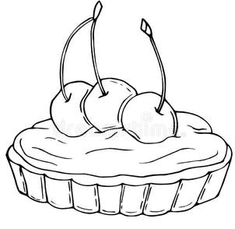  тарталетка | 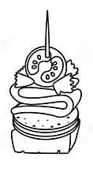канапе | 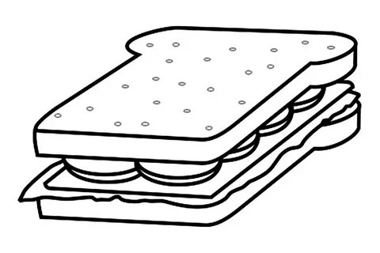  сэндвич
1 | 2 | 3

  - Отметьте знаком + правильный ответ:
Без этого овоща невозможно представить нашу жизнь. Его варят как очищенным, так и  неочищенным, готовят на углях или на пару́, тушат, жарят во фритюре и без него и т.д..  Какова его Родина? а - - Европа  б - - Китай  в - - Африка г - - Америка | 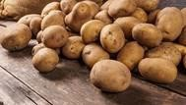

  - Ответьте на вопрос:
Перед Вами схема машинной иглы.  Дайте название частям машинной иглы под номерами 2, 4, 5, 6  Ответ:  2 -  4 -  5 -  6 - | 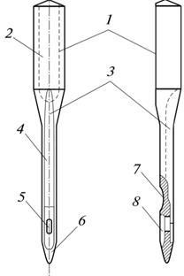
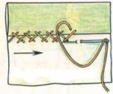
  - Назовите вид ручного стежка. Установите последовательность выполнения подшивочной строчки данным стежком.
А. Строчку выполняем слева направо, прокалывая ткань в обратном направлении параллельно срезу подгиба.
Б. Отгибаем ткань материала на изнаночную сторону
В. Подогнутый край детали прокалывают насквозь, а основную деталь — наполовину ее толщины.
Г. Вводим иголку под подгибку, осуществляем в ней первый прокол
Ответ: Стежок –
1 - , 2 - , 3 - , 4 -

5. Ответьте на вопрос:
На изделиях представлены разные техники росписи русских народных промыслов.
1.
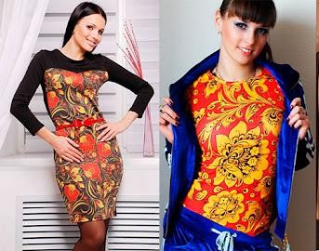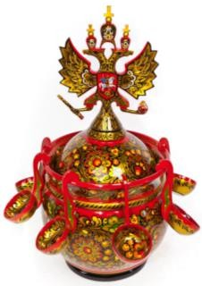
1.Хохломская роспись
2.
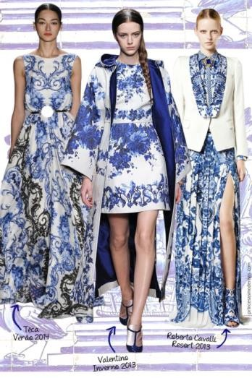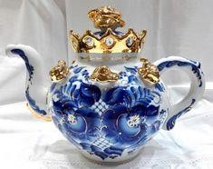
2.Роспись в технике Гжель
3.
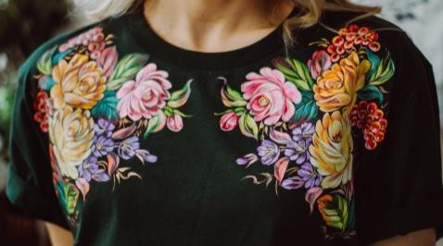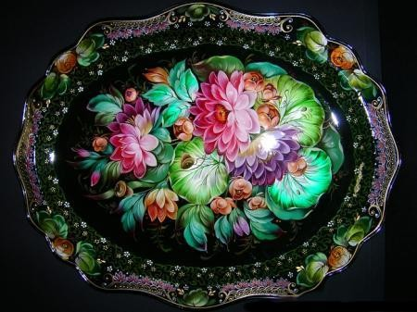
Какой вид росписи представлен на фото 3?

Ответ: Фото 3 –

- Отметьте знаком + правильный ответ:
В какой технике выполнено изделие, изображённое на рисунке?  - - декупаж  - - канзаши  - - квиллинг  - - пэчворк | 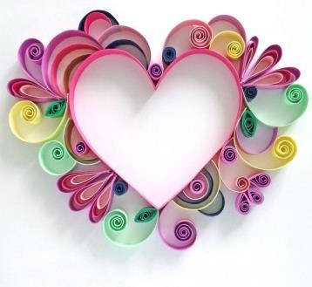

- Рассмотрите схему переплетения нитей и образец ткани, запишите наименование переплетения, опишите внешний вид ткани

Схема и образец ткани | Наименование переплетения  Описание внешнего вида ткани
 | Наименование переплетения  Описание внешнего вида ткани

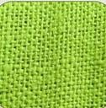

- Установите соответствие фото названию составляющих костюма Древнего Египта:

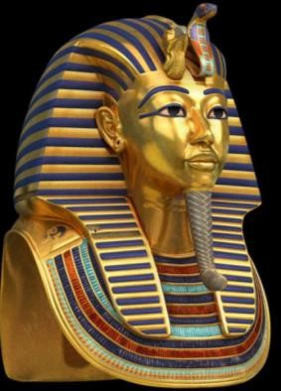1. | 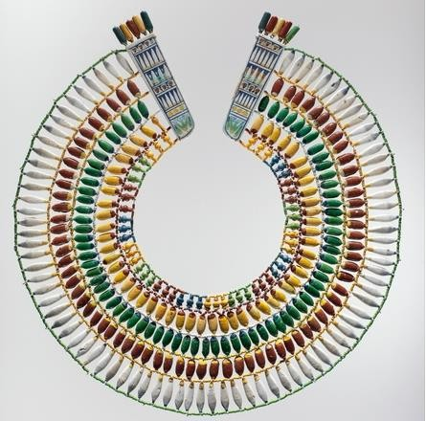2. | 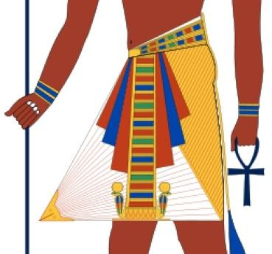3.
А. Ускх | Б. Схенти | В. Клафт
Ответ:
1 – , 2 - , 3 -

Решите ребус
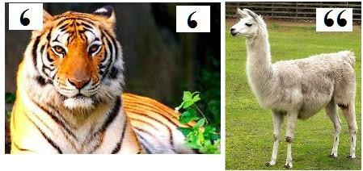
Ответ:

Творческое задание (6 баллов).
- Составьте меню завтрака, включающее бутерброд (1 балл).

- Перечислите продукты, которые Вам потребуются для приготовления этого завтрака (1 балл).

- Перечислите оборудование, которое Вам потребуется (1 балл).

- Опишите последовательность приготовления бутерброда (2 балла).

- Предложите сервировку стола к этому завтраку (1 балл).

Посуда и приборы должны соответствовать заявленному меню и располагаться в соответствии с правилами сервировки стола.

 | Критерии оценивания | Баллы
1 | Меню завтрака, включающее бутерброд | 1
2 | Продукты для приготовления | 1
3 | Оборудование | 1
4 | Последовательность приготовления бутерброда | 2
5 | Сервировка стола к этому завтраку | 1
 |  | 6 баллов

